

*Jesenji semestar, 2021/22*

*PREDMET: SE321* *OBEZBEĐENJE KVALITETA, TESTIRANJE I ODRŽAVANJE SOFTVERA*

Domaći zadatak: **12**

Ime i prezime: **Uros Milovanovic**

Broj indeksa: **4191**

Datum izrade: **12.01.2022.**

Reverzni (obrnuti) inženjering

Izabrana opcija za reverzni inženjering:

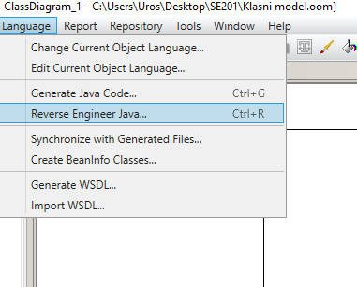

Prikaz generisanog klasnog dijagrama:

